Государственное бюджетное образовательное учреждение Свердловской области
«Алапаевская школа, реализующая адаптированные
основные общеобразовательные программы»

Конспект урока
по внеклассному чтению
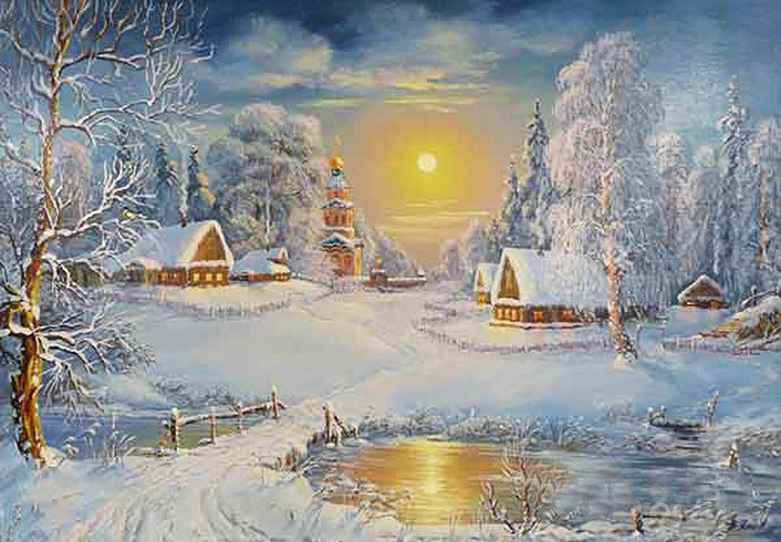

«Крещенская сказка»
Елены Шутиловой
для обучающихся с умственной отсталостью
5 класса

Выполнила: учитель I кв.к
Шульга Д.С.

г. Алапаевск
2022 г.

Цель: познакомить учащихся с русскими традициями на праздник Крещения.
Задачи: закреплять знания о жанре сказки, расширять словарный запас учащихся, содействовать воспитанию интереса к русским традициям.
Оборудование: презентация с иллюстрациями и пояснениями к сказке, разрезные картинки.
Ход урока:
Содержание этапов урока | Примечание
Объявление темы урока  Есть на свете страна такая,  Где всех приключений не счесть,  Любят эту страну все дети,  Волшебство и загадки там есть.  Там зло с добром не уживается,  И победит всегда добро.  Как же эта страна называется?  Догадались, наверно, давно? | Слайд 1.  Ответ детей: страна сказок
Постановка целей урока  Сегодня мы с вами познакомимся с необычной сказкой. Эта сказка повествует о наших русских традициях в праздник Крещения.  Ребята, 19 января Русская православная церковь отмечает Крещение Господне, или Богоявление. Это один из главных праздников на Руси. Мы узнаем с вами – какие обычаи и традиции сопровождали этот великий православный праздник. | Слайд 2.
Актуализация знаний  Давайте вспомним, какие сказки бывают?  Какие признаки сказок вы знаете? | Слайд 3.  Ответы детей:  Авторские и народные.  В сказках всегда борется добро и зло. В сказках есть вымысел, волшебные герои.
Работа по теме урока  Рассказ учителя «Крещенские традиции».  - «Крещенский сочельник» - в этот день состоялись заключительные игрища. По дворам ходили ряженые, исполнявшие колядки — песни с пожеланиями хозяевам дома. Считалось, что чем больше колядующих одарят хозяева, тем больше доброго случится с семьей в новом году. Канун Крещения считался особенно «правдивым» c точки зрения предсказаний. С одной стороны, в это время, как во все святочные дни, ходили по земле нечистые силы — главные помощники для гаданий. С другой стороны, последующая церковная служба изгоняла их и закрывала им ворота в земной мир, так что можно было не бояться «осложнений» от общения с потусторонними силами.  - «Купание в проруби и освящение воды».  В день Богоявления главным событием было освящение воды и купание в проруби. Как и в наше время, церковнослужители освящали воду дважды: храме и на реке. Для этого готовили прорубь —украшали елями, рядом устанавливали вырезанный изо льда крест. Считалось, что особенно в купании и в очищении нуждались гадавшие и колядники, которые ходили на Святки ряжеными.  Итак, сегодня мы с вами познакомимся с замечательной сказкой Елены Шутиловой-«Крещенская сказка». В этой сказке будет много незнакомых слов, поэтому предлагаю вам их разобрать.  Чтение сказки по цепочке. Сказка поделена на 3 части. После каждой части – обсуждение с учениками.  Чтение 1 части. Вопросы к первой части сказки  - Какая погода описана в начале сказки?  - Как звали брата и сестру?  - Где были их родители?  - Чем решила лечить Марьюшка своего брата?  Ребята, в следующей части сказки наша героиня встретится с нечистой силой. Давайте узнаем – с кем она встретится?  - Лес, животных охраняет,  Следы путает, петляет.  То лохматый старичок,  То от дерева сучок!  На коне ты или пеший,  Страх нагонит. Кто он?  - Кто за печкою живет,  Дом хранит от бед, невзгод,  Но бывает злым порой? -  Существо то ...  - Сидит длинноволосая девица  В своей просторной светлице,  по земле не ходит,  А под водой пляски заводит,  Да чешуйчатым хвостом волны наводит.  - Болото — дом её родной.  К ней в гости ходит Водяной.  Чтение 2 части. Вопросы ко второй части сказки  - Кто хотел помешать Марьюшке набрать святой воды?  - Как вы думаете, почему нечистая сила мешала Марьюшке?  Задание ко 2 части сказки – собрать разрезанные картинки (иллюстрации к сказке).  Чтение 3 части. Вопросы к третьей части сказки  - Как спасли Марьюшку?  - Как помогли девочке?  - Помогла ли святая крещенская вода брату? | Слайд 4.  Слайд 5.  Лютая – холодная  Пунцовый – красный  Оловянное – из олова  Горница- комната  Сенцы – сени (прихожая)  Шебаршат – шумят  Берестяной – из бересты (береза)  Купель – прорубь  Крещенские морозы, вьюги, сугробы.  Марьюшка и Васятка.  На ярмарке.  Живой водой (крещенской водой).  Леший  Домовой  Русалка  Кикимора  Домовой, древесное чудище, леший, русалки, кикиморы.  В канун Крещения были сильны нечистые силы.  Они хотели помешать девочке, т.к. знали, что крещенская вода для них губительна.  Её обогрели, дали святой воды и отправили домой на телеге.  Да, на утро брат был здоров.
Подведение итогов урока  Итак, мы с вами познакомились с «Крещенской сказкой»  - Перед каким праздником происходит действие?  - Какие русские традиции существуют на Крещение?  - Благодаря чему Марьюшка вылечила братца? | Перед Крещением.  Колядование, купание в проруби, традиция приносить из храма святую воду, окроплять ею дом, использовать в качестве лечения.  Девочка вылечила брата святой водой.
Рефлексия  Заключительное обсуждение – понравилась ли сказка? | Ответы учеников

